**ЛАБОРАТОРНА РОБОТА № 6**

**Мета роботи**: набути навичок працювати з даними і опонувати роботу у Python з використанням теореми Байэса

**Завдання 1.** Використовуючи данні з пункту 2 визначити відбудеться матч при наступних погодних умовах чи ні: Розрахунки провести з використанням Python

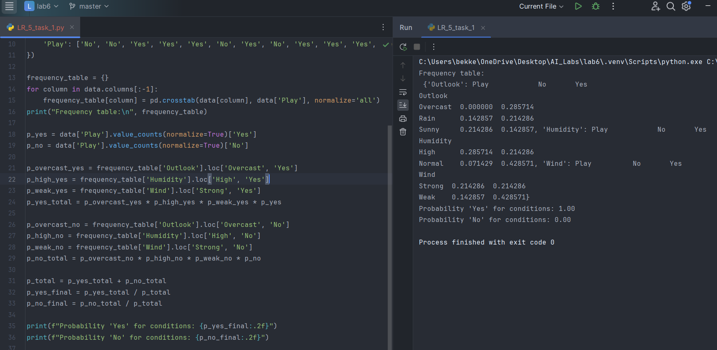

**Рис 1. Код та результат його виконання**

**Висновок:** відповідно до розрахунків, модель спрогнозувала, що гра відбудеться 100% за наступних умов:



Що ж вірним відповідно до таблиці правдоподібності:

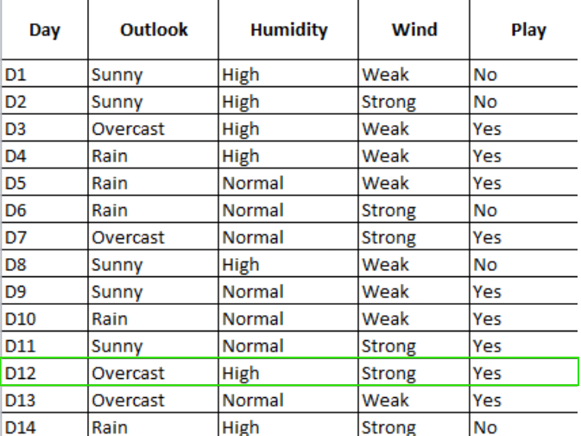

Рис 2. Таблиця правдоподібності

**Завдання 2.** Застосуєте методи байєсівського аналізу до набору даних про ціни на квитки на іспанські високошвидкісні залізниці.

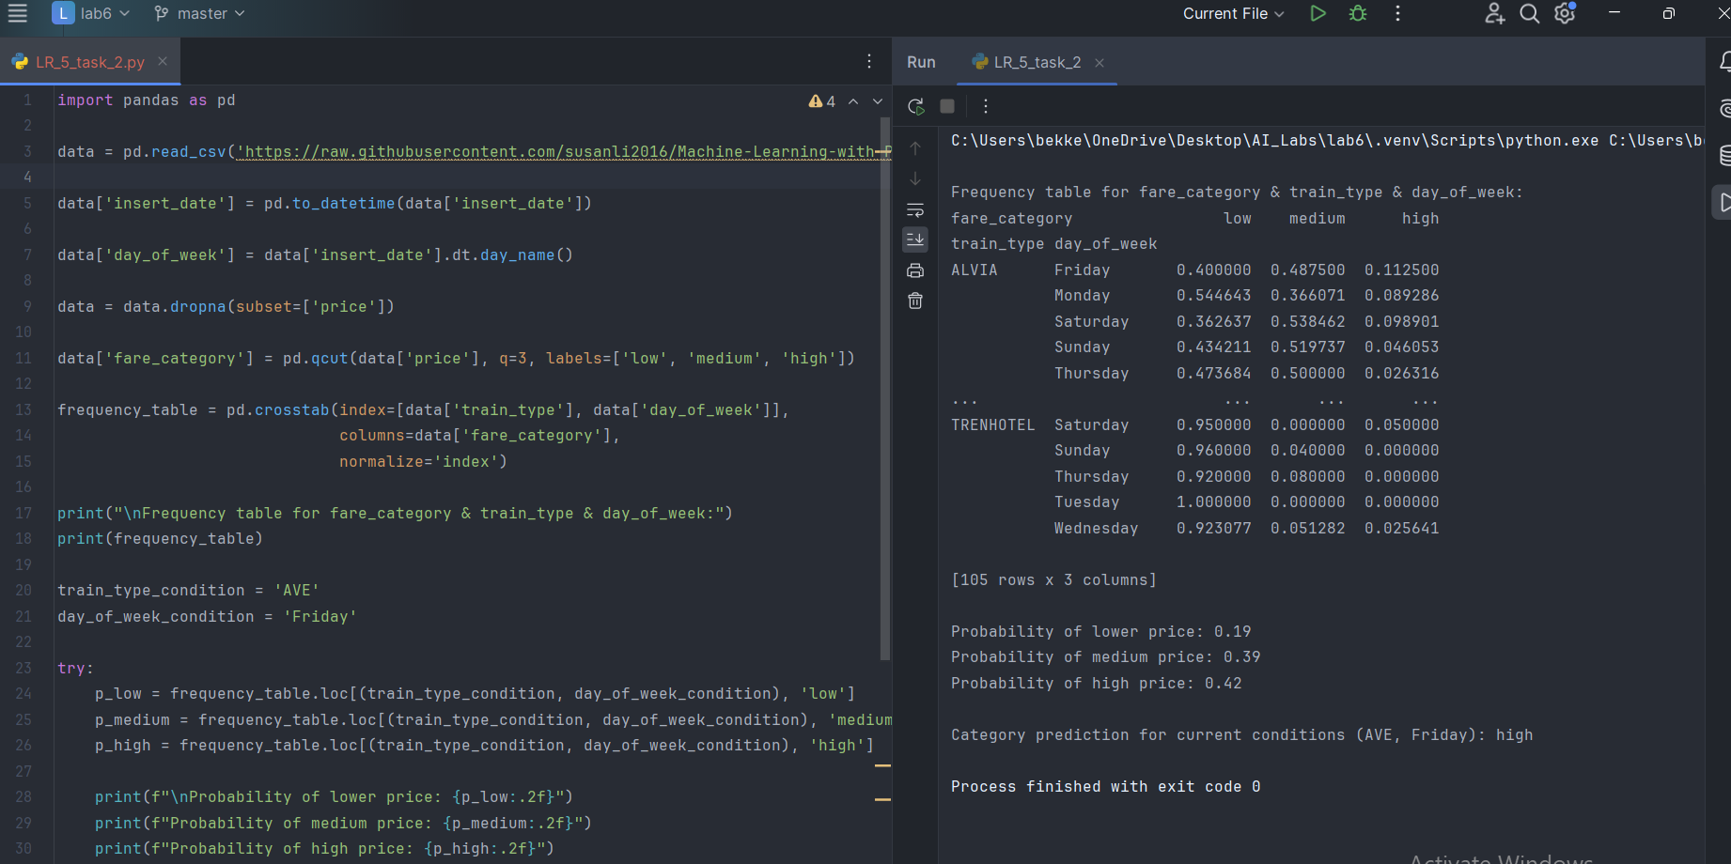

Рис 3. Код та результати розрахунків

На даному етапі вдалося проаналізувати структуру даних, які було завантажено через посилання, а також структуру набору цих даних. Для подальшого прогнозування, було розбито ціни на три категорії, потім створена таблиця правдоподібності і, нарешті, були розраховані ймовірності для заданих умов, а також були отримані метрики / оцінки якості.

**Висновок:** на даній лабораторній роботі я навчився використовувати теорему Баєса для прогнозування даних, а також закріпив знання з попередніх лабораторних робіт